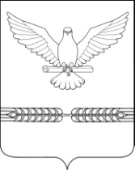
АДМИНИСТРАЦИЯ СТАРОЛЕУШКОВСКОГО СЕЛЬСКОГО
ПОСЕЛЕНИЯ ПАВЛОВСКОГО РАЙОНА

РАСПОРЯЖЕНИЕ

от 30.04.2021 № 21-р
ст-ца Старолеушковская

Об установлении в администрации Старолеушковского сельского
поселения Павловского района нерабочих дней в мае 2021 года

На основании Указа Президента Российской Федерации от 23 апреля 2021 года № 242 "Об установлении на территории Российской Федерации нерабочих дней в мае 2021 г.":
- Установить в администрации Старолеушковского сельского поселения Павловского района нерабочие дни с сохранением заработной платы с 4 по 7 мая 2021 года.
- Контроль за выполнением настоящего распоряжения оставляю за собой.
- Распоряжение вступает в силу со дня подписания.

Глава Старолеушковского сельского
поселения Павловского района Р.М. Чепилов

